 | Informática II  Semestre 2026 – 1  Desafío II (actualización v1.1).  13 de Abril del 2026

Fiesta mundial con UdeAWorldCup
Uno de los objetivos de programar consiste en modelar una situación del mundo real, delimitada por un contexto. Al representar en el programa las entidades y acciones de interés, se pueden estudiar o automatizar las dinámicas propias del contexto. Si el programa es un modelo apropiado de la situación real, entonces los resultados de su ejecución reflejan las interacciones reales; con cierta confianza.
Objetivos
- Desarrollar la capacidad de análisis y solución de problemas en los estudiantes, enfrentándolos a problemáticas de la vida cotidiana.
- Verificar si el estudiante adquirió las destrezas y conocimientos fundamentales de la programación orientada a objetos en C++: abstracción, encapsulación, relaciones, diseño de diagrama de clases, funciones amigas, sobrecarga y uso de plantillas.
Si usted ha llevado un proceso disciplinado de aprendizaje a lo largo del semestre, esta es una oportunidad de demostrarlo y podrá plantear una solución satisfactoria. En caso contrario, podrá identificar sus debilidades y tomar medidas a fin de poder abordar situaciones similares a futuro.

Trate de valorar la verdadera complejidad del problema planteado, no se rinda antes de intentarlo o de plantear los posibles escenarios de solución. Se dará cuenta que si bien, al principio le puede parecer difícil; ya ha tenido la oportunidad de enfrentarse a problemas similares. Si se toma el tiempo adecuado para analizar, el proceso de codificación será eficaz y no le tomará mucho tiempo.

Esperamos que disfrute del desafío propuesto. Lea primero todo el documento antes de comenzar y asegúrese de entender muy bien las instrucciones antes de desarrollar esta actividad evaluativa.

Fue revisado por los profesores Aníbal Guerra y Augusto Salazar.

Introducción

El fútbol es reconocido como el deporte más popular del mundo, disputado entre dos conjuntos de 11 jugadores en un campo rectangular de césped, con el objetivo de marcar más goles que el adversario (FIFA, 2024). No obstante, el llamado “deporte rey” dista mucho de ser un simple juego. El mundial de fútbol 2026 tiene un presupuesto que supera los US$3.700 millones, y se espera que genere ingresos de 12 veces dicho presupuesto (FIFA, 2024; Inside World Football, 2025). La FIFA cuenta con 211 federaciones miembro a nivel mundial, las cuales abarcan a casi 130,000 jugadores profesionales y más de 4,400 clubes profesionales.
Este torneo se considera el evento de mayor relevancia global dado su potencial de concentrar el interés de turistas, aficionados, inversionistas y grandes apostadores. Es por ello que, a pesar del protagonismo de las estrellas deportivas, los datos e indicadores asociados al desempeño deportivo se han posicionado en el centro del interés (Sports Value, 2026).
El objetivo de este desafío consiste en desarrollar un programa para la simulación de los partidos del mundial de fútbol de la FIFA 2026, utilizando POO. El sistema debe permitir la gestión eficiente de los datos de los equipos, jugadores, partidos y calendario de juego (fixture), entre otros.


Figura 1. Mercedes-Benz Stadium, Atlanta, USA. Una de las principales sedes de partidos para el mundial de la FIFA 2026. Tomado de wikipedia

Referencias​
- FIFA. (2024). Revised 2023–2026 budget.​
- Inside World Football. (2025). FIFA reports $2bn upward budget revision to $13bn for 2023–26 cycle.​
- Sports Value. (2026). The 2026 FIFA World Cup will be the most lucrative in history.​

UdeAWorldCup

UdeAWorldCup aspira a posicionarse como una plataforma líder en el almacenamiento de datos y simulación de los partidos relacionados al mundial de fútbol. En el largo plazo, se espera consolidar su operación ofreciendo el producto para la gestión de datos de cualquier copa mundial de fútbol. Al tratarse de la versión 1.0 del sistema, se contemplarán un conjunto significativo de simplificaciones que el equipo de desarrolladores debe tener en cuenta. En este escenario, la simulación se centra en la obtención de los resultados indicados y no en emular las dinámicas de juego internas de los partidos. Tenga en cuenta el criterio de eficiencia (en memoria e instrucciones), así como el modelado adecuado de clases y estructuras de datos, pues será esencial para cumplir los objetivos del desarrollo.

En la copa del mundo participan una cantidad dada de equipos (esta vez serán 48), todos los equipos pertenecen a una federación nacional encargada de fomentar y organizar la práctica del deporte a nivel mundial; así como a una confederación continental que los agrupa geográficamente (UEFA, CONMEBOL, CONCACAF, CAF, etc). Cada equipo en el mundial representa a un país, tiene un director técnico, un ranking en la tabla mundial de posiciones de la FIFA y un conjunto de estadísticas históricas del equipo, entre ellas se encuentran: cantidad de goles a favor, cantidad de goles en contra, partidos ganados, partidos empatados, partidos perdidos, cantidad de tarjetas amarillas, cantidad de tarjetas rojas y cantidad de faltas.

Los jugadores son las estrellas del espectáculo y el verdadero imán que atrae a las masas. Cada equipo tiene una plantilla de jugadores (en esta ocasión serán 26) que comprende: nombre, apellido y número de camiseta; así como las estadísticas históricas personales: cantidad de partidos jugados, cantidad de goles, minutos totales jugados, cantidad de asistencias, cantidad de tarjetas amarillas, de tarjetas rojas y de faltas acumuladas. Las estadísticas históricas provienen de los resultados de torneos anteriores y además deben actualizarse luego de cada partido de la copa mundial.

Para cada partido se conoce su fecha y hora, sede, país del equipo 1, país del equipo 2, y los identificadores de al menos 3 árbitros (códigos). Los partidos de cada etapa deben simularse de forma automática, determinando el equipo ganador, si se resolvió en prórroga, y todas las estadísticas específicas de este partido. Estas estadísticas se registran por equipo y contienen: la cantidad de goles a favor, la cantidad de goles en contra, el porcentaje de posesión del balón y la lista de 11 jugadores convocados a dicho encuentro (no hay cambios). Para cada jugador convocado se registra: cantidad de goles, cantidad de tarjeta rojas, cantidad de tarjetas amarillas, cantidad de faltas y cantidad de minutos jugados. Tan pronto finaliza un partido, se deben actualizar las estadísticas históricas de los jugadores y equipos involucrados.

Requisitos funcionales
Implemente un programa que permita realizar la simulación del torneo mundial, cubriendo cada una de las siguientes funcionalidades:
I - Carga / actualización de datos: Se requiere desarrollar los algoritmos requeridos a fin de leer y actualizar los datos desde/hacia el almacenamiento permanente.

Los datos históricos de cada equipo deben tomarse de la tabla anexa a este enunciado (selecciones_clasificadas_mundial.csv). No se deben usar librerías de terceros para leerlos/actualizarlos. Asuma para todos los equipos que la cantidad inicial de tarjetas amarillas, rojas y de faltas es cero.

Al inicio, las estadísticas históricas por jugador deben fabricarse artificialmente. Para la lista de jugadores de cada equipo, asigne números consecutivos para las camisetas, use las etiquetas “nombre1”, “apellido1”,..., “nombreN”, “apellidoN”, según el número de la camiseta. La cantidad de: tarjetas rojas, amarillas, faltas, minutos jugados, asistencias y partidos jugados; debe establecerlas a cero.
La cantidad de goles de cada jugador debe repartirse uniformemente, hasta completar la cantidad de goles que el equipo lleva según la tabla histórica inicial.

Luego de cada partido, se deben ir actualizando dichos datos. Los programadores deben diseñar el formato de uno o más archivos para almacenar los datos históricos totales de cada jugador en cada equipo. El formato de los archivos debe presentarse y explicarse adecuadamente dentro del informe de documentación a entregar. Justifique las decisiones tomadas en este particular.

II - Conformación de los grupos para la etapa clasificatoria de grupos.

Los equipos del mundial 2026 se organizan en 12 grupos, cada grupo se identifica con una letra y contiene 4 equipos. Partiendo de los datos de los equipos obtenidos en el paso previo, el procedimiento es el siguiente:

- Conformación de los bombos del sorteo:
  - El país anfitrión va directamente al bombo 1. A efectos de este desafío, asuma que hay sólo un país sede (EE. UU.)
  - Los demás equipos se ordenan por ranking FIFA y se reparten en 4 bombos de 12 selecciones (bombo 1 = mejor ranking, bombo 4 = peor).
b) Conformación de los grupos
  - Se saca al azar un equipo de cada bombo para cada grupo, hasta completar los 12 grupos.
  - No se permiten dos selecciones de la misma confederación en el mismo grupo, salvo UEFA, que puede tener máximo dos equipos por grupo.​
Ejemplo:
Grupo X = un cabeza de serie del bombo 1, uno del bombo 2, uno del 3 y uno del 4, respetando las restricciones de confederación.
Al finalizar, imprima en pantalla los grupos conformados, incluya la confederación de cada uno de los equipos.

III - Simulación de los partidos en cada etapa de la copa.
En la primera etapa del mundial (eliminatorias de grupos) todos los equipos jugarán contra los demás equipos en su mismo grupo. Las siguientes etapas corresponden a los dieciseisavos de final (R16), octavos de final (R8), cuartos de final (QF), semifinales (SF), partido del tercer puesto y final; para un total de 104 partidos.

- Eliminatorias de grupos: Esta etapa tiene una duración de 19 días, a partir de una fecha de inicio dada. En esta ocasión, asuma la fecha de inicio como 20 de junio del 2026. En cada grupo, todos juegan contra todos una vez (3 partidos por selección, 6 partidos por grupo).​

Usted debe configurar todos los partidos, asignando una sede (asuma el nombre fijo: “nombreSede” para todos), tres árbitros (para este desafío asuma el texto fijo: “codArbitro1”, … “codArbitro3”), Equipo1, Equipo2, la hora (asuma la hora fija 00:00) y la fecha del partido que usted debe determinar. La fecha debe enmarcarse en el lapso establecido y considerando que ningún día puede dar lugar a más de 4 partidos y que ningún equipo puede jugar más de un partido en el lapso de 3 días.

Luego de configurar los partidos, usted debe simular su ocurrencia. Para simular la cantidad de goles, tome como base la ecuación (1):

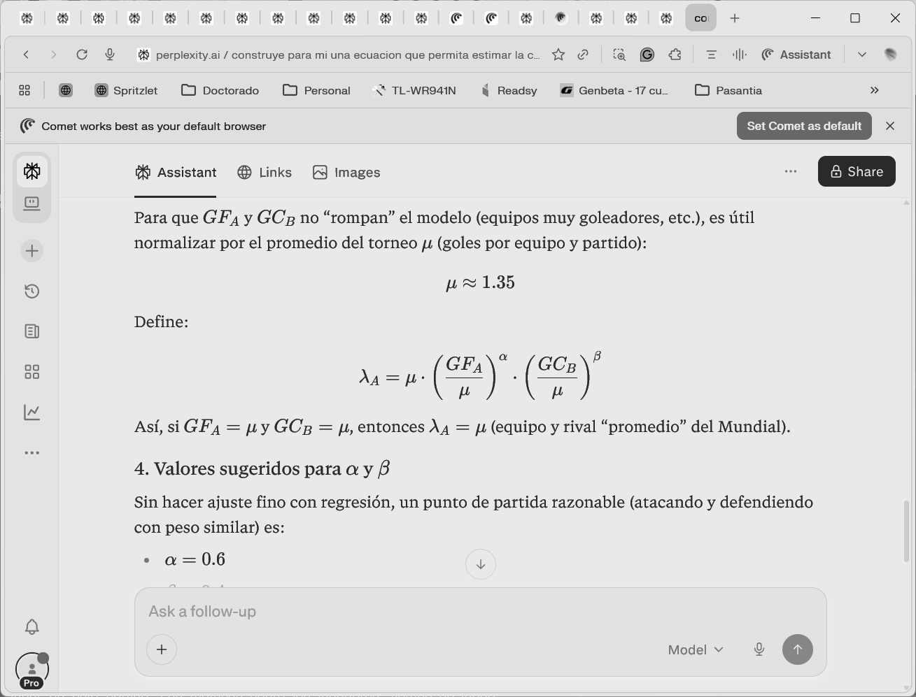(1)

Donde $λ_{A}$ representa la cantidad de goles esperados del equipo A, ${GF}_{A}$ es el promedio de goles a favor del equipo A (tomado de los datos históricos), ${GC}_{B}$ el promedio de goles en contra del equipo B (tomado del histórico). Tome los siguientes valores fijos: $β = 0.4$, $α=0.6$y $μ = 1.35.$

De la plantilla de jugadores de cada equipo, elija aleatoriamente 11 que van a jugar en cada partido. Las métricas sobre los jugadores: tiempo de juego (siempre será 90 minutos), tarjetas rojas (se otorga una sólo cuando tienes dos amarillas) y amarillas (probabilidad de ocurrencia del 6% de la primera amarilla, del 1.15% de la segunda), cantidad de goles (probabilidad de ocurrencia del 4% por jugador, hasta que se alcance la cantidad de goles esperadas del equipo $λ_{A}$). Las faltas tienen una probabilidad de ocurrencia: la primera falta del 13%, la segunda 2.75% y la tercera 0.7%; las asistencias déjelas en cero. Para calcular el % de posesión del balón, proponga un modelo predictivo simple proporcional a la ubicación de ambos equipos en el ranking FIFA.

Luego de la simulación de cada partido, deben actualizarse las estadísticas históricas para los equipos y jugadores. Al finalizar esta eliminatoria de grupos, imprima en pantalla todos los datos de cada partido y los números de camiseta de los jugadores goleadores en cada uno.

- Transición a los dieciseisavos: Antes de proceder a los dieciseisavos de final se debe construir la tabla de clasificación usando los resultados de la etapa anterior.

Por cada partido, las selecciones suman puntos: tres por victoria, uno por empate y cero por derrota. Se ordenan los equipos por grupo según la puntuación, generando una tabla como esta:

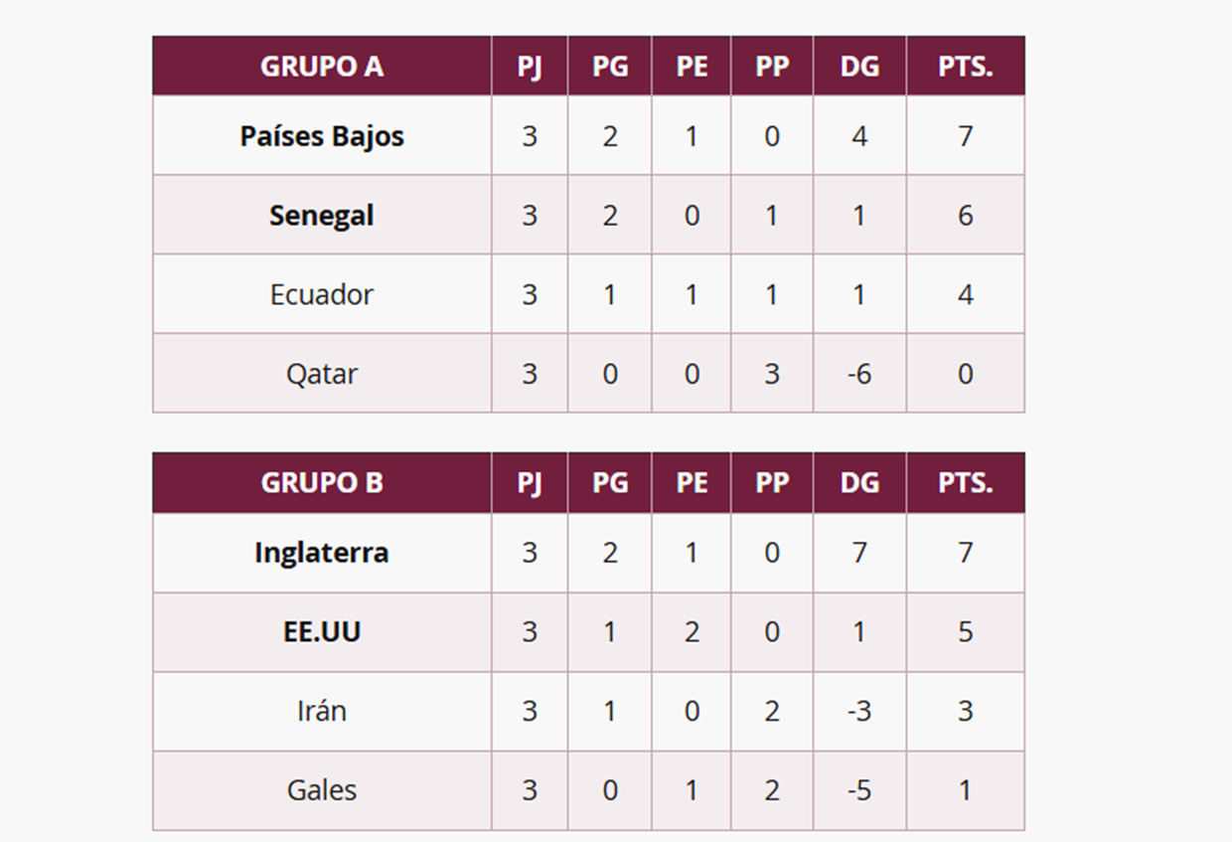
Figura 2. Ejemplo de tabla de clasificación resultante de las eliminatorias (Tomado de Wikipedia).
Pasarán a la siguiente ronda:
- Los 12 primeros de grupo pasan automáticamente.
- Los 12 segundos de grupo también pasan automáticamente.
- De los 12 terceros de grupo, solo avanzan los 8 mejores terceros, ordenados por puntos.
Si dos o más equipos quedan con los mismos puntos, se aplica el criterio de
desempate, en este orden:​
- Diferencia de goles en todos los partidos del grupo (goles a favor – goles en contra).​
- Goles a favor en todos los partidos del mundial.​
- Si aún sigue el empate, se resolverá por sorteo.​
Para armar la configuración de partidos de la siguiente etapa, se aplica:

1.- Todos los cabezas de grupo, contra los terceros puestos clasificados.
2.- El resto de cabezas de grupo, con los 4 peores segundos puestos.
3.- El resto de segundos puestos se enfrentan entre sí.

Es fundamental que para la siguiente etapa (dieciseisavos), no compitan equipos
que pertenecieron al mismo grupo en la etapa anterior.

Al finalizar, imprima por pantalla todas las tablas de clasificación generadas en este
paso y los partidos configurados para la siguiente etapa (sin simularlos aún).

c) Simulación del resto de las etapas:
Se deben simular los partidos de cada una de las etapas del resto del torneo (dieciseisavos , octavos, cuartos, semifinales y final). El flujo de clasificación de los equipos corresponde a lo que se denomina el fixture del torneo, el cual se muestra en la figura 3.

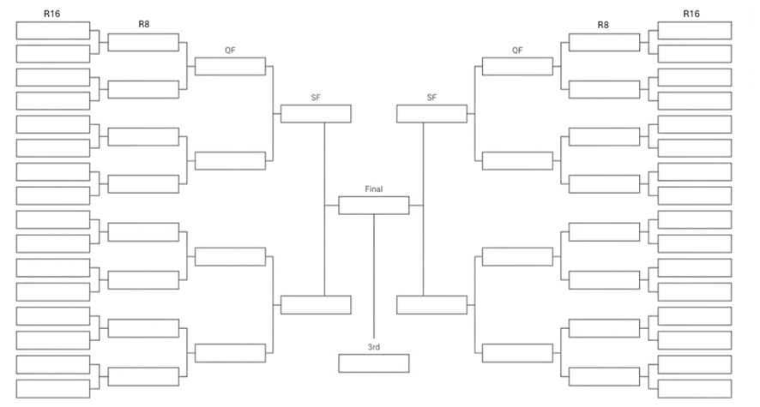

Figura 3. Fixture de la copa del mundo versión 2026 (propio).

En todas las posteriores, asigne 10 07 2026 como fecha de todos los partidos (por simplicidad). Para cada partido, determine los resultados y datos necesarios siguiendo el mismo criterio aplicado en el apartado a) de este requisito. Sin embargo, si el partido sale empatado, rompa el empate:

- Utilice el ranking de la FIFA de los equipos enfrentados para sesgar un proceso aleatorio que seleccione al ganador. Puede ajustar manualmente los goles esperados de este equipo sumando uno más.
- A todos los jugadores de ese partido el tiempo de juego se les contabiliza en 120 minutos, pues se resolvió en prórroga.

Al finalizar la simulación de cada partido, deben actualizarse las estadísticas históricas para los equipos y jugadores. Al finalizar cada etapa del fixture, imprima en pantalla el nombre de la etapa, toda la información de los partidos y los números de camiseta de los goleadores de cada equipo en cada partido.

IV - Generación de estadísticas del torneo :
Al finalizar toda la simulación del torneo, despliegue en pantalla un informe con las siguientes estadísticas:

- El ranking de los 4 primeros puestos del mundial.
- El máximo goleador del equipo campeón del mundo.
- Los tres mayores goleadores de toda la copa mundial.
- El equipo con más cantidad de goles históricos, esto es, considerando los datos históricos ya actualizados con los resultados de la copa mundial.
- La confederación con mayor presencia de equipos en cada una de las etapas: R16, R8 y R4.

V. Medición del consumo de recursos: Al finalizar la ejecución de cada una de las funcionalidades requeridas, se deben mostrar en pantalla dos métricas para cuantificar la eficiencia:

a. La cantidad de iteraciones requeridas (directa e indirectamente) para completar esa funcionalidad específica. Si en algún caso se invoca un componente externo, debe reportarse su uso.
b. El total de memoria que se está consumiendo en ese momento exacto de la ejecución, por causa de TODAS las estructuras de datos y objetos existentes en el sistema. Incluya en este valor las variables locales y parámetros por valor involucrados en la funcionalidad.

Requisitos del desarrollo
El cliente requiere un programa para la simulación de torneos en la plataforma UdeAWorldCup. Este debe permitir representar las estructuras de datos requeridas y ejecutar las operaciones especificadas en este enunciado. La interacción con el usuario se realiza a través de la consola.
Se recomienda limitar el desarrollo a lo aquí descrito, ya que la dimensión del problema en un escenario totalmente real puede tener una complejidad superior al tiempo estipulado para la entrega. En caso de duda sobre los requerimientos, consulte con el cliente. Es muy importante que tenga presente el criterio de eficiencia para su desarrollo, ya que será parte fundamental de la evaluación.
De acuerdo con lo anterior, entre otras cosas, usted deberá:
1. [10%] Contextualice el problema, analícelo y diseñe el diagrama de clases correspondiente a su solución. Refleje adecuadamente las relaciones implícitas en la problemática. Recuerde utilizar la notación UML simplificada impartida en las clases teóricas. A pesar de tener una baja ponderación, la entrega de este diagrama es obligatoria y sin ella no se dará lugar a la sustentación. Considere en su modelo hacer uso adecuado de todos los conceptos estudiados, como: constructores de copia, getters, setters, sobrecarga de métodos y de operadores (sobrecargar al menos 2), etc.
2. [25%] Previo a la implementación, verifique el cumplimiento del requisito de eficiencia especificado en la sección 3 del apartado “Requisitos de la entrega” de este documento. Seleccione concienzudamente los tipos y estructuras de datos que le permitirán implementar las clases planteadas en su diagrama.
3. [15%] Implemente las funcionalidad: “Medición del consumo de recursos”.
4. [50%] Presente la implementación de su programa, cuya interacción se centra en un menú que permita acceder de manera independiente a las funcionalidades correspondientes a cada clase. Considere las restricciones implícitas en la lógica del problema. Por ejemplo, limitaciones en la conformación de grupos, restricciones al asignar las fechas a los partidos, entre otras.

Formalidades de la entrega

A continuación, se describen los requisitos que se deben cumplir. El incumplimiento de cualquiera de ellos implicaría alguna penalidad o que su nota sea cero.

- Genere un informe en donde se detalle el desarrollo del proyecto, explique entre otras cosas:
- Análisis del problema y consideraciones para la alternativa de solución propuesta.
- Diagrama de clases de la solución planteada.
- Algoritmos esenciales debidamente intra-documentados. Describa en alto nivel la lógica de las tareas que usted definió para aquellos subprogramas cuya solución no sea trivial. No copie y pegue código en este apartado.
- Problemas de desarrollo que afrontó.
- Evolución de la solución y consideraciones a tener en cuenta en la implementación.
- El informe no debe ser generado por alguna herramienta de IA

  - La solución debe ser implementada en lenguaje C++ y debe basarse en el paradigma de POO.
- La implementación debe considerar el criterio de eficiencia y el buen diseño tanto de las estructuras de datos como de los módulos implementados. Nota: considere la utilización de referencias vs la realización de copias innecesarias sobre datos estructurados.
- La implementación no debe utilizar contenedores de la STL, structs ni librerías de terceros no autorizadas que resuelvan asuntos esenciales. Las estructuras de datos usadas deben ser de creación propia y deben utilizar memoria dinámica. Puede usar la librería para generar aleatorios.
- Se debe crear un repositorio público para cargar todos los archivos relacionados a la solución planteada (informe, código fuente y otros anexos).
- Una vez cumplida la fecha de entrega no se debe hacer modificación alguna al repositorio.
- Se deben hacer commits de forma regular (al menos uno cada dos días) de tal forma que se evidencie la evolución de la propuesta de solución y su implementación.
- Se debe adjuntar un enlace de youtube a un video que debe incluir lo siguiente:
- Presentación de la solución planteada. Análisis realizado y explicación de la arquitectura del sistema (3 minutos máximo).
- Demostración de funcionamiento del sistema. Explicar cómo funciona: ejemplos demostrativos (3 minutos máximo). Sin evidencias de esta ejecución no habrá sustentación.
- Explicación del código fuente. Justifique la elección de las variables y estructuras de control usados, y destaque la ventaja que ofrecen estos en comparación con otras opciones (5 minutos máximo).
- La duración total del video no debe exceder 11 minutos ni ser inferior a 5 minutos. No debe estar acelerado.
- Asegúrese que el video tenga buen sonido y que se puedan visualizar bien los componentes presentados.
- El video no debe ser generado por alguna herramienta de IA.
- En la elaboración del video deben participar explícitamente todos los miembros del equipo.

- El plazo de entrega se divide en dos momentos:
- El día 17 de Abril para adjuntar la evidencia del proceso de análisis y diseño de la solución (Diagrama de clase incluido).
- El día 24 de Abril para adjuntar la evidencia del proceso de implementación.

- En Ude@ se deben adjuntar dos enlaces: uno al repositorio y otro al video, nada más.
- Para la evaluación del desafío se realizará una sustentación oral en un horario concertado con el profesor. La asistencia a la sustentación es obligatoria. Las sustentaciones que se realicen en modalidad virtual requerirán uso de cámara y el cumplimiento de condiciones de visualización por parte de los estudiantes.

Acotaciones finales

Ante la posibilidad de uso de herramientas de generación automática de soluciones se recuerda al estudiantado la responsabilidad que tiene de demostrar dominio analítico absoluto sobre la solución que entrega, así como control sobre las decisiones tomadas y el proceso de desarrollo ejecutado. Del mismo modo, se espera un conocimiento fluido de las instrucciones y del funcionamiento de su propio código. Todo lo anterior será verificado durante la sustentación, siendo esto un factor fundamental en el proceso de calificación.

La entrega se dará por inválida en cualquiera de los siguientes casos:

- Si se omite la entrega, o se encuentra inaccesible algún enlace a: repositorio, informe, o video.
- Si la solución utiliza instrucciones de ANSI C.
- Si la solución no está debidamente diseñada usando programación modular/multi-archivos (.h, .cpp).
- Si la solución no hace uso de memoria dinámica en el core de la misma.
- Si el core de la solución se implementa delegando tareas a código de autoría externa.
- Si se incumple cualquier otra restricción establecida en este documento.
- Si se utiliza el almacenamiento permanente como área de trabajo para procesamiento o de intercambio de datos.
- Si no se aplica POO como paradigma de la solución o si se aplica de forma trivial (una o dos clases).

